В литературной гостиной колледжа состоялся вечер бардовской песни «Наполним музыкой сердца...». Подготовили его студенты 2-го курса специальности «Право и организация социального обеспечения» под руководством преподавателя русского языка и литературы В.В. Лемешко.
Авторские песни глубокие по смыслу, в них отражается история нашей страны, общественной мысли. В этом и есть их притягательная сила.
Жанр авторской (бардовской) песни как явление отечественной культуры нашего времени появился благодаря творчеству таких известных бардов, как Юрий Визбор, Булат Окуджава, Владимир Высоцкий. Именно о них, их творчестве, о жанре бардовской песни, обладающей величайшим духовным потенциалом, рассказали ведущие мероприятия: Кучева Виктория, Никонова Кристина, Скачкова Ольга, Бугакова Ольга.
Ташлакова Алёна для оформления литературной гостиной нарисовала портреты Ю. Визбора, Б. Окуджавы, В. Высоцкого.
Финальную песню Олега Митяева «Как здорово, что все мы здесь…» исполнил Строков Иван, а у гостей вечера появилась возможность не только послушать, но и спеть под гитару.
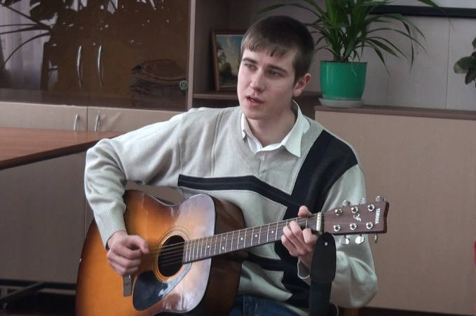
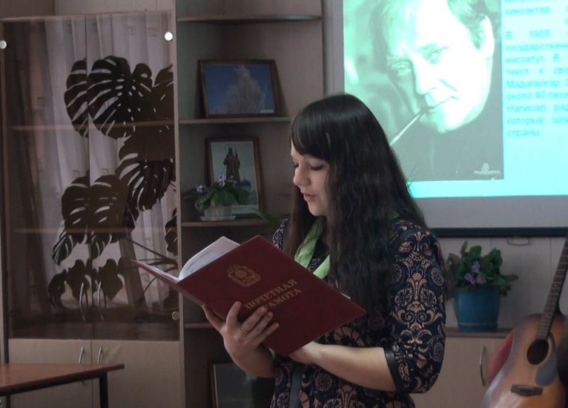
Методист Лемешко Валентина Викторовна

